信号源参数精确估计技术
——基于低轨卫星OFDM信号盲识别的原理与验证
内容提要：非合作信号源雷达不掌握照射源的波形参数，而参考信号重构、多源串扰抑制与多源/多站相参融合均以精确的信号源参数为前提。本文以 Humphreys 等关于 Starlink Ku 波段下行信号盲识别的论文^{[1]}为主要参考，梳理非合作 OFDM 信号源参数“由粗到精、由盲到辅”的估计原理，并依据文献公布的信号参数进行了仿真验证。结果表明：在单样点信噪比为 0 dB 时，采样率、子载波数、循环前缀长度、帧周期及每帧符号数等结构参数均被准确恢复；利用 15 帧同步符号进行多帧相干估计，频偏估计误差约 0.05 Hz，与克拉美-罗界（CRB）处于同一量级。

1 技术背景
非合作信号源雷达以广播、通信、导航及低轨卫星互联网等机会照射源作为发射机，具有隐蔽性好、部署灵活等优点。然而，照射源并非为雷达探测而设计，其信号参数通常不公开；接收站与照射源之间不存在时钟同步，低轨卫星还会带来数百 kHz 量级的多普勒频移。信号源参数对后续处理的支撑作用体现在三个方面：一是参考信号重构需要依据采样率、子载波数、循环前缀（CP）长度、帧结构及同步序列对直达波进行解调—再调制，参数失配将引入重构误差并抬高距离—多普勒旁瓣；二是多源串扰抑制需要准确掌握各信号源的载频、带宽与时频结构；三是多信号源间及分布式接收站间的相参融合要求各通道在时间、频率与相位上精确对齐。以跨帧相干积累为例，残余频偏 $δf$ 在 $K$ 帧内引入的累积相位约为 $2πδfKT_{f}$，要求 $δf≪1/\left(KT_{f}\right)$；当 $T_{f}=1.333$ ms、$K=64$ 时，残余频偏须远小于 11.7 Hz。
按物理含义，信号源参数可分为信号层（载频、带宽、采样率、子载波数、CP 长度等）、结构层（帧周期、帧保护、每帧符号数、同步符号等）与同步层（时延、频偏、相位）三个层次。三者逐级依赖，因此估计过程遵循“由粗到精、由盲到辅”的原则：先利用信号统计特征完成盲估计，再利用结构信息提取已知序列，最终借助已知序列实现逼近理论界的精确估计。

2 代表性论文概述
Starlink 系统在 Ku 波段（10.7~12.7 GHz）的下行信号采用正交频分复用（OFDM）体制，但其信号结构并未公开。Humphreys、Iannucci、Komodromos 与 Graff 在文献[1]（IEEE Transactions on Aerospace and Electronic Systems，2023）中提出了一种针对 Starlink 下行信号的盲信号识别方法：在不依赖运营方资料的条件下，利用地面接收的实测信号，基于 OFDM 循环前缀产生的循环平稳特性，逐步识别出子载波数、采样率、CP 长度、符号周期、信道划分与帧结构，并最终给出了每帧中主同步序列（PSS）与辅同步序列（SSS）的精确取值，可用于生成伪距测量。该工作从“零先验”出发逐级恢复出完整的信号结构与已知序列，是非合作信号源参数精确估计的典型范例；后续研究据此构建了信号仿真器^{[2]}并分析了帧时序特性^{[3]}。本文在文献[1]方法框架的基础上，结合 OFDM 盲参数估计^{[5]}、循环平稳分析^{[6]}、最大似然时频同步^{[4,7]}、频率估计理论界^{[8]}及高阶累积量调制识别^{[9]}等方法阐述其原理，并通过仿真进行验证。

3 信号模型

3.1 OFDM 发射信号
设照射源采用 CP-OFDM 体制，采样率为 $F_{s}$，子载波数为 $N$，CP 长度为 $N_{g}$ 个样点。第 $m$ 个 OFDM 符号的离散时域表达式为
 | smn=1Nuk∈K​Xmk ej2πkn/N, n=−Ng,⋯,N−1 | (1)
式中，$K$ 为有效子载波集合，$N_{u}=\left|K\right|$ 为有效子载波数，$X_{m}\left(k\right)$ 为第 $k$ 个子载波上的调制符号。由于 $n<0$ 部分是符号尾部的循环复制，每个符号的前 $N_{g}$ 个样点与其后 $N$ 个样点处的样点完全相同，这正是 OFDM 信号循环平稳特性的来源。符号的各时间参数满足
 | $$T=\frac{N}{F_{s}}, T_{g}=\frac{N_{g}}{F_{s}}, T_{sym}=T+T_{g}, Δf=\frac{1}{T}=\frac{F_{s}}{N}$$ | (2)
式中，$T$ 为有用符号长度，$T_{g}$ 为 CP 长度，$T_{sym}$ 为符号周期，$Δf$ 为子载波间隔。若干符号构成一帧，帧首部为同步符号，帧尾部可能存在不发射信号的帧保护间隔 $T_{fg}$，则帧周期为 $T_{f}=N_{sf}T_{sym}+T_{fg}$，其中 $N_{sf}$ 为每帧所含符号间隔数。图2给出了文献[1]~[3]所报道的 Starlink 下行信号帧结构、符号结构与信道频域结构。

3.2 接收信号
接收机以未知于发射端的采样率 $1/T_{s}$ 对信号进行采样，接收信号可表示为
 | $$r\left(n\right)=h s\left(nT_{s}−τ_{0}\right) e^{j\left(2πf_{d}nT_{s}+φ_{0}\right)}+w\left(n\right)$$ | (3)
式中，$h$ 为信道增益，$τ_{0}$ 为时延，$φ_{0}$ 为初始相位，$w\left(n\right)$ 为方差 $σ_{w}^{2}$ 的复高斯白噪声，$f_{d}=Δf_{c}+f_{D}$ 为总频偏，由收发本振频差 $Δf_{c}$ 与多普勒频移 $f_{D}=−f_{c}\dot{R}\left(t\right)/c$ 共同构成，$f_{c}$ 为载频，$c$ 为光速，$\dot{R}\left(t\right)$ 为卫星与接收站间的距离变化率。对于 Ku 波段低轨卫星，若 $\dot{R}=5$ km/s、$f_{c}=11.7$ GHz，则 $\left|f_{D}\right|≈195$ kHz，已接近子载波间隔 234.375 kHz，因此频偏估计必须同时解决小数倍与整数倍两部分。参数估计的任务是：在 $F_{s}$、$N$、$N_{g}$、$T_{f}$、$N_{sf}$、$T_{fg}$、同步序列以及 $τ_{0}$、$f_{d}$ 均未知的条件下，由 $r\left(n\right)$ 逐级恢复上述全部参数。

4 参数精确估计原理

4.1 总体估计流程
信号源参数精确估计的总体流程如图1所示，分为三个阶段：①利用功率谱、CP 自相关与循环自相关等二阶统计特征盲估计信号层参数，并借助整数约束确定采样率与子载波数；②利用长时延相关与功率折叠识别帧结构，并通过跨帧相干平均提取同步符号；③先以非数据辅助方法估计符号定时与小数倍频偏并解整数倍模糊，再利用同步符号进行多帧相干的数据辅助精确估计，最后完成调制方式识别。
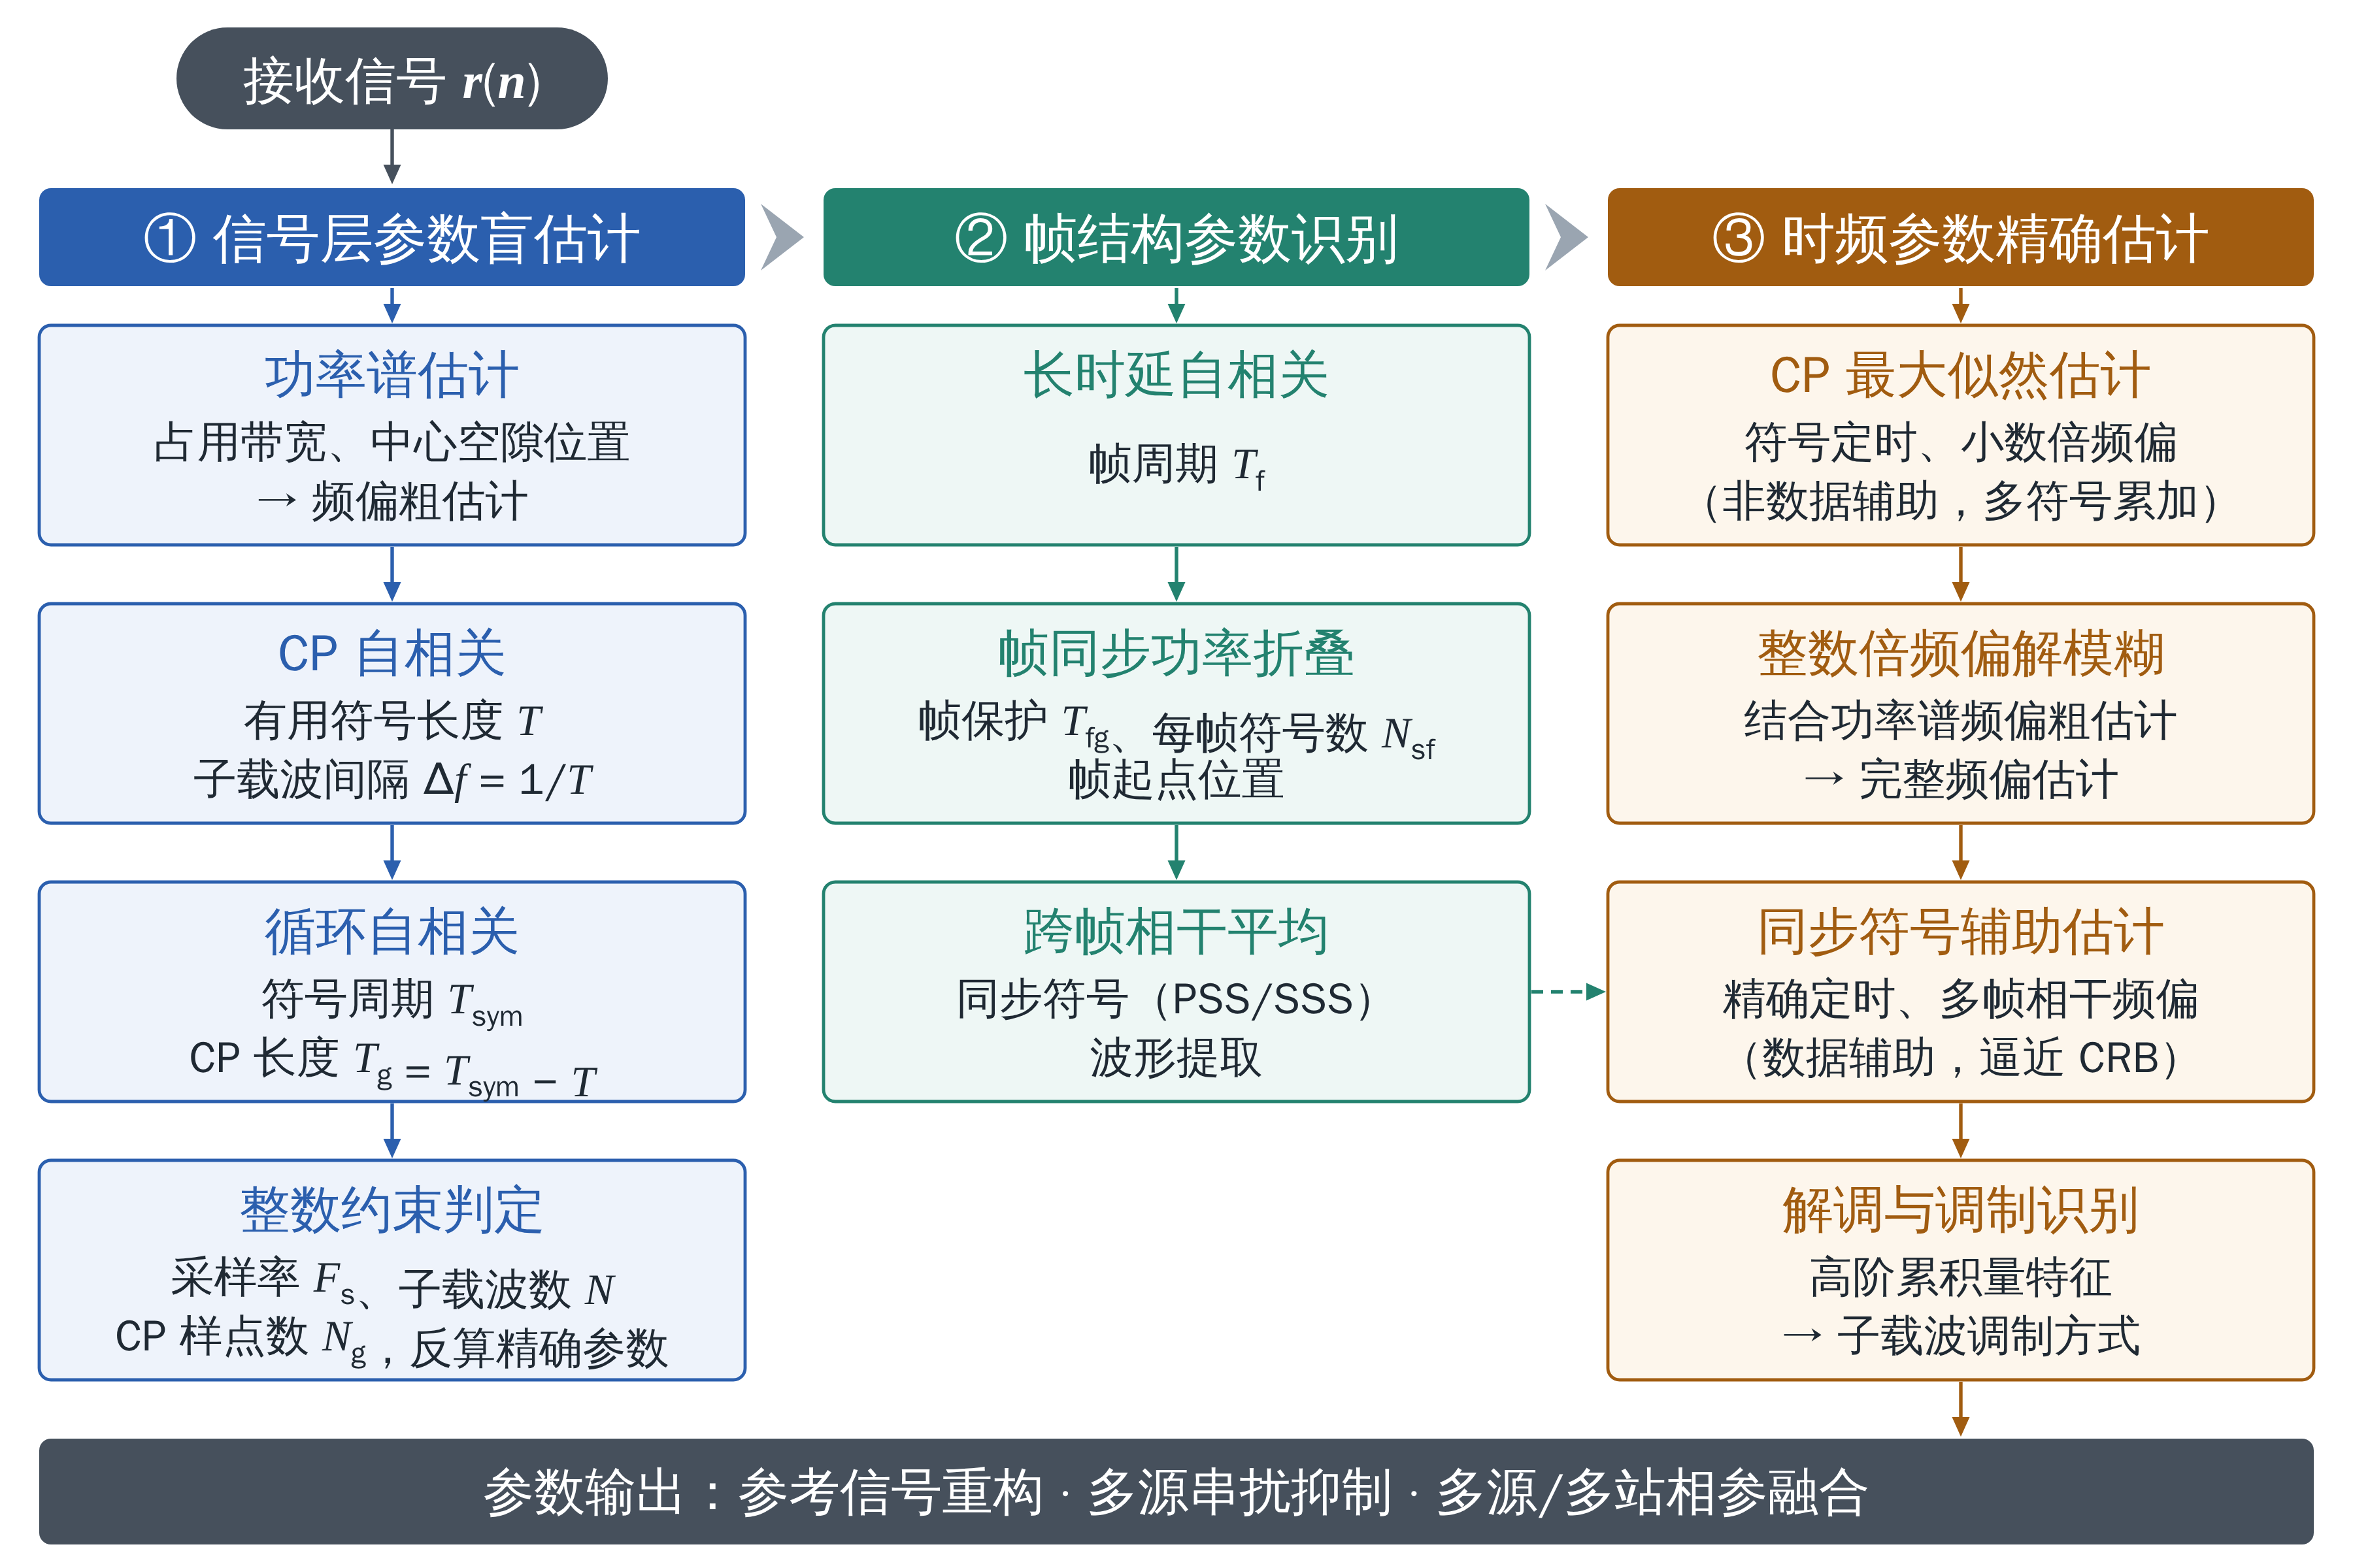
图1 非合作OFDM信号源参数精确估计总体流程

4.2 占用带宽与频偏粗估计
采用 Welch 方法（分段加窗、周期图平均）估计接收信号的功率谱 $\hat{P}\left(f\right)$。分别求取带内平均功率 ${\overset{‾}{P}}_{in}$ 与带外噪声基底 ${\overset{‾}{P}}_{out}$，以二者的半功率点作为门限，搜索功率谱上升沿与下降沿的穿越频率 ${\hat{f}}_{L}$ 与 ${\hat{f}}_{H}$，得到占用带宽
 | $$\hat{B}={\hat{f}}_{H}−{\hat{f}}_{L}, \hat{P}\left({\hat{f}}_{L}\right)=\hat{P}\left({\hat{f}}_{H}\right)=\frac{1}{2}\left({\overset{‾}{P}}_{in}+{\overset{‾}{P}}_{out}\right)$$ | (4)
为获得频偏的粗估计，可利用信道内部具有明确位置的频谱特征。文献[1]发现 Starlink 每个信道中心有 4 个不承载能量的空子载波（中心空隙），且信道中心频率比空隙中点高 $Δf/2$。因此，检测功率谱在频带中部低于门限的连续区间，取其中点 ${\hat{f}}_{gap}$，即可得到频偏粗估计 ${\hat{f}}_{d}^{\left(0\right)}={\hat{f}}_{gap}+Δf/2$。中心空隙的边沿陡峭，其定位精度可达数 kHz，远小于 $Δf/2$，足以为后续整数倍频偏解模糊提供依据。

4.3 基于CP自相关的有用符号长度估计
定义接收信号的时间平均自相关函数
 | $${\overset{‾}{R}}_{r}\left(τ\right)=\frac{1}{L}\sum_{n=0}^{L−1}{r}\left(n\right) r^{*}\left(n+τ\right)$$ | (5)
由于 CP 是符号尾部的复制，当时延 $τ$ 恰好等于有用符号长度对应的样点数 $N$ 时，CP 段与其原始段对齐而相关；对于其他非零时延，不同子载波上的独立调制符号使相关值趋于零。其统计期望近似为
 | $$E\left[{\overset{‾}{R}}_{r}\left(τ\right)\right]≈\left\{\begin{matrix}σ_{s}^{2}+σ_{w}^{2}, & τ=0 \\ \frac{N_{g}}{N+N_{g}} σ_{s}^{2} e^{−j2πf_{d}NT_{s}}, & τ=±N \\ 0, & \text{其他}\end{matrix}\right.$$ | (6)
式中，$σ_{s}^{2}$ 为信号功率。可见，$\left|{\overset{‾}{R}}_{r}\left(τ\right)\right|$ 在 $τ=N$ 处出现孤立峰值，且峰值幅度不受频偏影响。于是，在排除零时延附近相关主瓣（$τ>τ_{min}$）后搜索 $\left|{\overset{‾}{R}}_{r}\left(τ\right)\right|$ 的峰值位置 ${\hat{τ}}_{pk}$，即得有用符号长度 $\hat{T}={\hat{τ}}_{pk}T_{s}$ 及子载波间隔 $Δ\hat{f}=1/\hat{T}$。

4.4 基于循环平稳特性的符号周期与CP长度估计
CP 结构使得乘积序列 $z\left(n\right)=r\left(n\right)r^{*}\left(n+\hat{N}\right)$ 在每个符号的 CP 段内具有非零均值，在其余部分均值为零，因此 $z\left(n\right)$ 的均值以符号周期为周期变化，即信号具有二阶循环平稳性^{[6]}。其循环自相关函数定义为
 | $$R_{r}^{α}\left(τ\right)=\lim_{L→∞}\frac{1}{L}\sum_{n=0}^{L−1}{r}\left(n\right) r^{*}\left(n+τ\right) e^{−j2παnT_{s}}$$ | (7)
在 $τ=\hat{N}$ 处，$\left|R_{r}^{α}\left(\hat{N}\right)\right|$ 仅在循环频率 $α=k/T_{sym}$（$k$ 为整数）处出现谱线。工程上可对 $z\left(n\right)$ 进行快速傅里叶变换得到循环自相关谱，检测各次谐波谱线位置 ${\hat{α}}_{k}$，并采用最小二乘拟合 ${\hat{α}}_{k}=k/T_{sym}$，得到
 | Tsym=k​k2k​k αk, Tg=Tsym−T | (8)

4.5 采样率与子载波数的整数约束判定
$\hat{T}$ 与式(8)给出的均是时间量，而采样率 $F_{s}$、子载波数 $N$ 与 CP 样点数 $N_{g}$ 需联合确定。由式(2)可知 $F_{s}=N/T$。工程中 $N$ 通常取 2 的整数次幂，且 OFDM 信号的占用带宽不超过采样率，于是可按如下准则判定：
 | $$\hat{N}=min\left\{2^{p}: \frac{2^{p}}{\hat{T}}≥\left(1−η\right)\hat{B}\right\}, {\hat{F}}_{s}=\frac{\hat{N}}{\hat{T}}, {\hat{N}}_{g}=round\left({\hat{T}}_{g}{\hat{F}}_{s}\right)$$ | (9)
式中，$η$ 为考虑带宽估计误差的容差系数（本文取 0.02）。整数约束的意义在于：${\hat{T}}_{g}$ 的微小估计误差经取整后被完全消除，此后即可由 $\left(\hat{N}+{\hat{N}}_{g}\right)/{\hat{F}}_{s}$ 反算出精确的符号周期，实现参数精度的“跃升”。由5.1节可知，Starlink 信号的各参数之间同样满足这种严格的整数关系。

4.6 帧结构识别与同步符号提取
（1）帧周期估计。 同步符号在每一帧中重复出现，而数据符号逐帧随机变化，因此在帧周期的可能范围 $\left[τ_{1},τ_{2}\right]$ 内搜索 $\left|{\overset{‾}{R}}_{r}\left(τ\right)\right|$ 的峰值，即得帧周期估计 ${\hat{T}}_{f}$。由于同步符号仅占一帧的很小比例，该峰值较弱，需利用多帧数据进行长时间平均。
（2）帧保护与每帧符号数识别。 以 ${\hat{L}}_{f}={\hat{T}}_{f}/T_{s}$ 为模对瞬时功率进行折叠平均：
 | $$\overset{‾}{p}\left(n\right)=\frac{1}{K}\sum_{l=0}^{K−1}{{\left|r\left(n+l{\hat{L}}_{f}\right)\right|}^{2}}, n=0,1,⋯,{\hat{L}}_{f}−1$$ | (10)
折叠后噪声起伏被压低，帧保护间隔表现为一段明显的功率凹陷，其宽度即 ${\hat{T}}_{fg}$，其结束位置即帧起点 ${\hat{n}}_{0}$，进而得到每帧符号数 ${\hat{N}}_{sf}=round\left[\left({\hat{T}}_{f}−{\hat{T}}_{fg}\right)/{\hat{T}}_{sym}\right]$。
（3）同步符号提取。 在帧起点已知的条件下，对各帧首部的同步符号段进行频偏补偿后相干平均：
 | $$\hat{p}\left(i\right)=\frac{1}{K}\sum_{l=0}^{K−1}{r}\left({\hat{n}}_{0}+i+l{\hat{L}}_{f}\right) e^{−j2π{\hat{f}}_{d}\left({\hat{n}}_{0}+i+l{\hat{L}}_{f}\right)T_{s}}, i=0,⋯,L_{p}−1$$ | (11)
式中，$L_{p}$ 为同步符号长度。相干平均使信噪比提高 $10lgK$ dB。若存在残余频偏 $δf$，则帧间相位旋转导致相干增益损失，提取序列与真实序列的相关系数为
 | $$ρ_{K}=\frac{\left|D_{K}\right|}{\sqrt{{\left|D_{K}\right|}^{2}+1/\left(Kγ\right)}}, D_{K}=\frac{sin\left(πK δf T_{f}\right)}{Ksin\left(π δf T_{f}\right)}$$ | (12)
式中，$γ$ 为单样点信噪比。式(12)表明频偏估计精度对同步符号提取具有决定性作用；提取结果还可经子载波符号判决得到无噪声的同步序列。

4.7 时频参数的两级精确估计
（1）非数据辅助的CP最大似然估计。 在符号参数已知的条件下，van de Beek 等^{[4]}给出了基于 CP 的符号定时 $θ$ 与归一化小数倍频偏 $ε=f_{d}/Δf$ 的联合最大似然估计。其对数似然函数为
 | $$Λ\left(θ,ε\right)=\left|γ\left(θ\right)\right|cos\left(2πε+∠γ\left(θ\right)\right)−ρ Φ\left(θ\right)$$ | (13)
其中
 | $$γ\left(θ\right)=\sum_{n=θ}^{θ+N_{g}−1}{r}\left(n\right) r^{*}\left(n+N\right), Φ\left(θ\right)=\frac{1}{2}\sum_{n=θ}^{θ+N_{g}−1}{\left({\left|r\left(n\right)\right|}^{2}+{\left|r\left(n+N\right)\right|}^{2}\right)}$$ | (14)
式中，$ρ=γ/\left(γ+1\right)$ 为 CP 段的相关系数。对 $M$ 个连续符号的相关量进行累加，记 $γ_{M}\left(θ\right)=\sum_{m=0}^{M−1}{γ}\left(θ+mN_{sym}\right)$，$Φ_{M}\left(θ\right)$ 同理，则估计量为
 | $$\hat{θ}=arg\max_{θ}\left\{\left|γ_{M}\left(θ\right)\right|−ρ Φ_{M}\left(θ\right)\right\}, \hat{ε}=−\frac{1}{2π}∠γ_{M}\left(\hat{θ}\right)$$ | (15)
该方法无需任何已知序列，但仅利用了 CP 段的信息，且 $\hat{ε}$ 的无模糊范围为 $−0.5<\hat{ε}≤0.5$，即只能估计频偏的小数倍部分。
（2）整数倍频偏解模糊。 结合功率谱粗估计 ${\hat{f}}_{d}^{\left(0\right)}$，整数倍频偏及完整频偏估计为
 | $$\hat{q}=round\left(\frac{{\hat{f}}_{d}^{\left(0\right)}}{Δ\hat{f}}−\hat{ε}\right), {\hat{f}}_{d}^{\left(1\right)}=\left(\hat{ε}+\hat{q}\right) Δ\hat{f}$$ | (16)
（3）同步符号辅助的多帧相干精估计。 获得同步符号 $p\left(i\right)$ 后，首先在帧起点附近搜索互相关峰值以精确定时：
 | $${\hat{n}}_{0}=arg\max_{n}\left|\sum_{i=0}^{L_{p}−1}{r}\left(n+i\right) p^{*}\left(i\right) e^{−j2π{\hat{f}}_{d}^{\left(1\right)}\left(n+i\right)T_{s}}\right|$$ | (17)
然后对 $K$ 帧的去调制序列 $z_{l}\left(i\right)=r\left({\hat{n}}_{0}+l{\hat{L}}_{f}+i\right) p^{*}\left(i\right) e^{−j2π{\hat{f}}_{d}^{\left(1\right)}\left({\hat{n}}_{0}+l{\hat{L}}_{f}+i\right)T_{s}}$ 进行相干搜索，得到残余频偏的最大似然估计：
 | $${\hat{f}}_{d}={\hat{f}}_{d}^{\left(1\right)}+arg\max_{δf}\left|\sum_{l=0}^{K−1}{\sum_{i=0}^{L_{p}−1}{z_{l}}}\left(i\right) e^{−j2π δf \left(i+l{\hat{L}}_{f}\right)T_{s}}\right|$$ | (18)
该估计量的克拉美-罗界为^{[8]}
 | CRBfd=12γ 2πTs2n∈Ω​pn2 n−n2 | (19)
式中，$Ω$ 为参与估计的全部样点下标集合，$\overset{‾}{n}$ 为其能量加权中心。当 $K≫1$ 且 ${\left|p\left(n\right)\right|}^{2}$ 的均值为 1 时，有
 | $$CRB\left(f_{d}\right)≈\frac{3}{2π^{2} γ L_{p} K^{3} T_{f}^{2}}$$ | (20)
可见，多帧相干估计的方差随 $K^{−3}$ 下降，这是因为观测基线由单帧的数微秒扩展到 $K$ 个帧周期。需要注意，帧间相干搜索存在以 $1/T_{f}$ 为间隔的模糊，故要求 ${\hat{f}}_{d}^{\left(1\right)}$ 的误差小于 $1/\left(2T_{f}\right)$（本例为 375 Hz），这一要求可由多符号累加的 CP 最大似然估计保证。此外，在实际低轨卫星场景中，当相干时间较长时还需联合估计多普勒变化率，将式(18)扩展为频率—频率变化率二维搜索。

4.8 子载波调制方式识别
完成时频同步后，对每个符号进行 FFT 即可得到各子载波上的调制符号 $Y$。利用高阶累积量对载波相位不敏感、对高斯噪声免疫的特性^{[9]}，定义 $M_{pq}=E\left[Y^{p−q}{\left(Y^{*}\right)}^{q}\right]$，则归一化四阶累积量为
 | $${\tilde{C}}_{40}=\frac{\left|M_{40}−3M_{20}^{2}\right|}{{\left(M_{21}−{\hat{σ}}_{w}^{2}\right)}^{2}}, {\tilde{C}}_{42}=\frac{M_{42}−{\left|M_{20}\right|}^{2}−2M_{21}^{2}}{{\left(M_{21}−{\hat{σ}}_{w}^{2}\right)}^{2}}$$ | (21)
式中，噪声功率 ${\hat{σ}}_{w}^{2}$ 可由中心空隙处的空子载波直接估计。QPSK、8PSK 与 16QAM 的理论值 $\left({\tilde{C}}_{40},{\tilde{C}}_{42}\right)$ 分别为 $\left(1,−1\right)$、$\left(0,−1\right)$ 与 $\left(0.68,−0.68\right)$，据此即可完成调制方式判别。

5 结果与分析

5.1 文献报道的Starlink信号识别结果
文献[1]利用上述盲识别思路对 Starlink Ku 波段下行实测信号进行了分析，后续研究^{[2,3]}对其结果进行了确认和补充，主要参数汇总于表1。其中，下行频段划分为 8 个信道，相邻信道间以 10 MHz 保护带隔开；最低的两个信道在文献[1]观测期间处于空闲状态，与避开 10.6~10.7 GHz 射电天文频段有关。
表1 文献[1]~[3]报道的Starlink Ku波段下行信号参数
参数 | 符号 | 取值
频段 / 信道数 | — | 10.7~12.7 GHz / 8
信道带宽 / 信道间隔 | $F_{s}$ / — | 240 MHz / 250 MHz
子载波数 / 中心空子载波数 | $N$ / — | 1024 / 4
子载波间隔 | $Δf$ | 234.375 kHz
有用符号长度 | $T$ | 64/15 μs ≈ 4.267 μs
CP 长度 | $N_{g}$ / $T_{g}$ | 32 / 2/15 μs ≈ 0.133 μs
符号周期 | $T_{sym}$ | 4.4 μs
帧周期 | $T_{f}$ | 1/750 s ≈ 1.333 ms
每帧符号间隔数 | $N_{sf}$ | 302（首部为 PSS、SSS）
帧保护 | $T_{fg}$ | 68/15 μs ≈ 4.533 μs
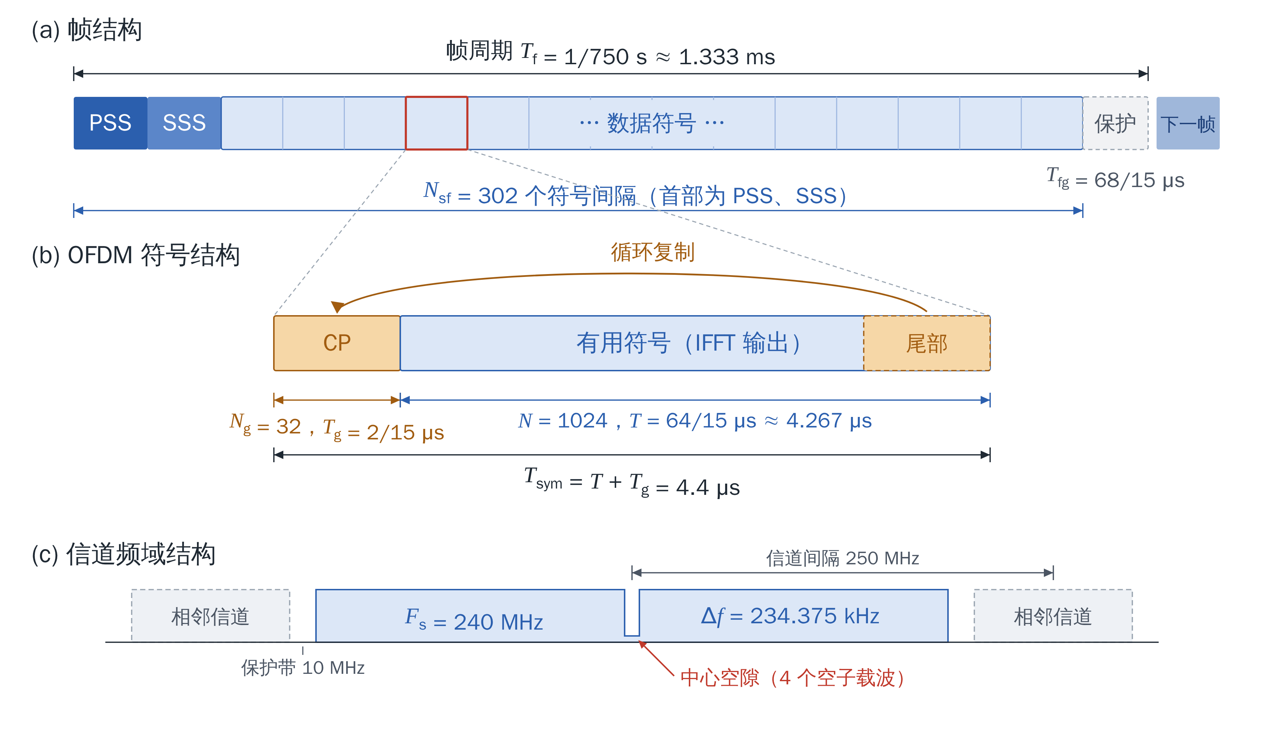
图2 Starlink下行信号结构示意（依据文献[1]~[3]绘制）
由表1可以验证参数间的自洽关系：240 MHz ÷ 1024 = 234.375 kHz，(1024 + 32) ÷ 240 MHz = 4.4 μs，302 × 4.4 μs + 68/15 μs = 1333.33 μs = 1/750 s。这种严格的整数关系正是整数约束判定得以成立的基础。

5.2 仿真条件
依据表1参数构建仿真信号：信号结构为 $N=1024$、$N_{g}=32$、$N_{sf}=302$；为模拟“非合作”条件，接收采样率设为 300 MHz（不同于发射端的 240 MHz，即估计器不预知 $F_{s}$）；频偏 $f_{d}=186.4$ kHz（约 0.795 个子载波间隔）；帧保护期间不发射信号，同步符号以固定的随机 QPSK 符号代替实际 PSS/SSS，数据子载波为随机 QPSK 调制。盲估计采用 16 帧（约 21.3 ms）数据，单样点信噪比（SNR）为 0 dB；时频同步性能采用 300 次（多帧估计为 200 次）蒙特卡洛试验统计。

5.3 信号层参数盲估计结果
图3为接收信号的功率谱。由半功率门限测得占用带宽为 240.00 MHz（误差约 2 kHz）；频带中部可清晰观察到宽约 0.93 MHz 的中心空隙（理论值 $4Δf=0.9375$ MHz），由此得到频偏粗估计 187.28 kHz，误差 0.88 kHz，远小于 $Δf/2=117.2$ kHz。
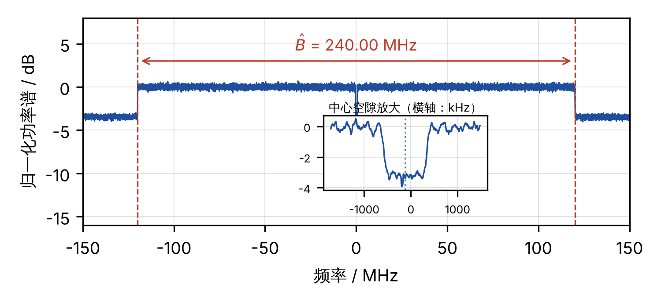
图3 接收信号功率谱及中心空隙（SNR = 0 dB）
图4(a)中 CP 自相关函数在 $τ=1280$ 个接收样点（4.2667 μs）处出现孤立峰值，对应 $Δ\hat{f}=234.375$ kHz；图4(b)中循环自相关谱线等间隔出现在约 227.25 kHz 的整数倍处，拟合得 ${\hat{T}}_{sym}=4.4004$ μs、${\hat{T}}_{g}=0.1337$ μs。按式(9)判定：$N=512$ 对应的采样率 120 MHz 小于占用带宽，被排除；$N=1024$ 为满足约束的最小值，得 ${\hat{F}}_{s}=240$ MHz，此时 ${\hat{T}}_{g}{\hat{F}}_{s}=32.09$，取整得 ${\hat{N}}_{g}=32$，与真值一致，并可反算出精确的 $T_{sym}=4.4$ μs，循环谱估计中约 0.01% 的偏差被完全消除。
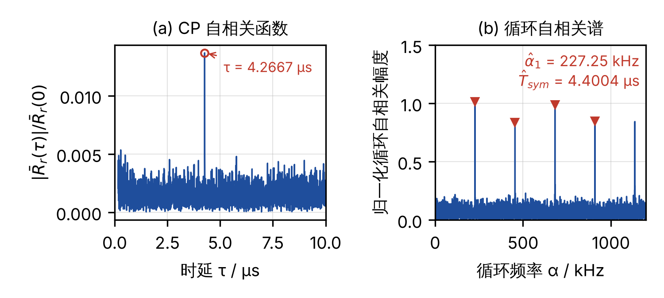
图4 符号参数盲估计结果：(a) CP自相关函数；(b) 循环自相关谱

5.4 帧结构识别结果
图5(a)中长时延自相关函数在 1.3333 ms 及其两倍处出现明显峰值（约为噪声基底最大值的 2.2 倍），得 ${\hat{T}}_{f}=1/750$ s。图5(b)中功率折叠后帧保护表现为宽约 4.52 μs 的功率凹陷，进而得 ${\hat{N}}_{sf}=302$，再按整数关系反算出 ${\hat{T}}_{fg}=4.533$ μs。功率折叠给出的帧起点误差为 5 个样点，经式(17)精确定时后误差为 0。
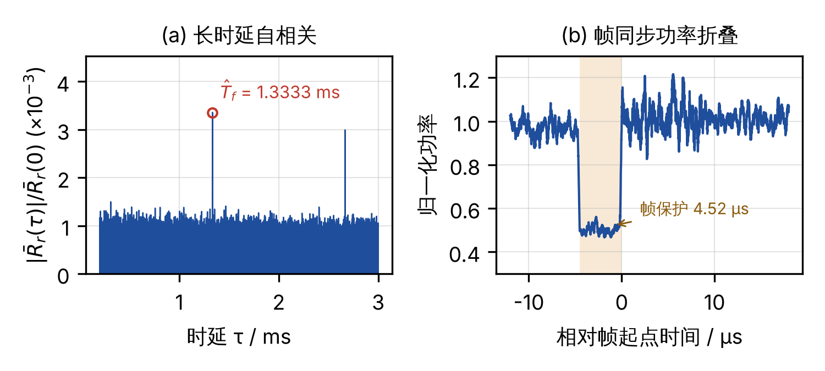
图5 帧结构识别结果：(a) 长时延自相关；(b) 帧同步功率折叠

5.5 时频同步精度
由图6(a)可见，CP 最大似然估计的精度随累加符号数 $M$ 增加而显著提高，0 dB 时 $M=1$、10、100 对应的频偏 RMSE 分别约为 17.8 kHz、2.2 kHz 和 0.69 kHz；单帧同步符号辅助估计的 RMSE 与 CRB 基本重合（0 dB 时约 0.88 kHz）。由图6(b)可见，$M=100$ 时符号定时在 −5 dB 及以上全部正确。
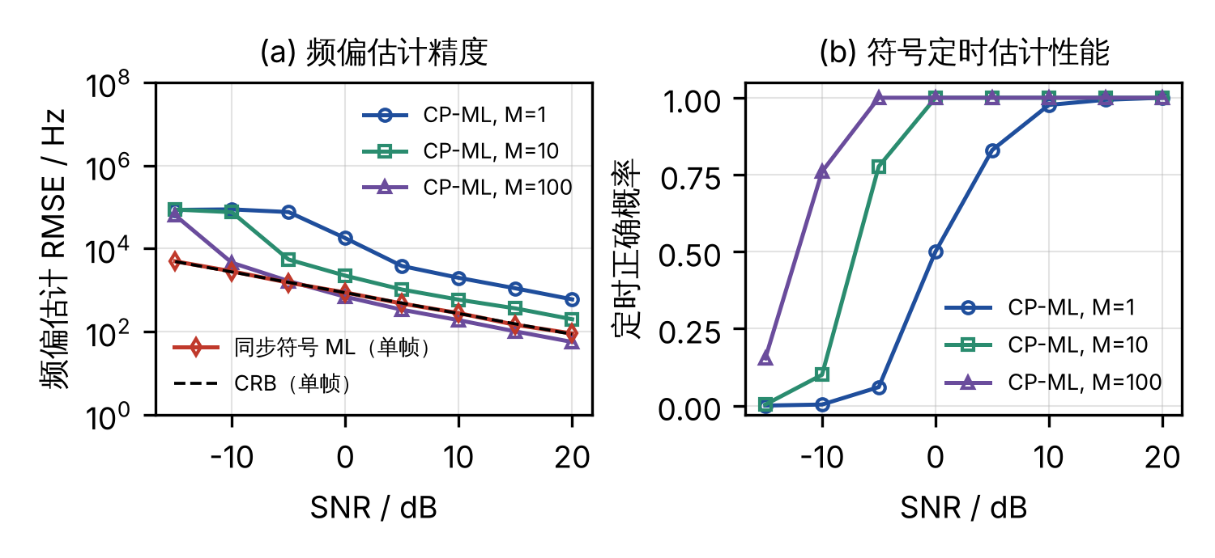
图6 时频同步性能：(a) 频偏估计精度；(b) 符号定时正确概率（误差≤1个样点）
图7(a)为 SNR = −10 dB 时跨帧相干平均提取同步符号的效果：无残余频偏时，相关系数由单帧的 0.30 提高到 256 帧的 0.98，与式(12)一致；残余频偏为 2 Hz 时，$K>128$ 后性能下降；残余频偏为 10 Hz 时，$K>32$ 后相干增益迅速丧失，说明长时间相干处理要求亚赫兹至数赫兹量级的频偏精度。图7(b)为 SNR = 0 dB 时多帧相干数据辅助估计的 RMSE：$K=1$ 时约 884 Hz，$K=2$ 时骤降至 2.3 Hz，$K=16$ 与 $K=64$ 时分别为 0.090 Hz 与 0.011 Hz，均与 CRB 吻合，验证了式(20)所示的 $K^{−3/2}$ 改善规律。
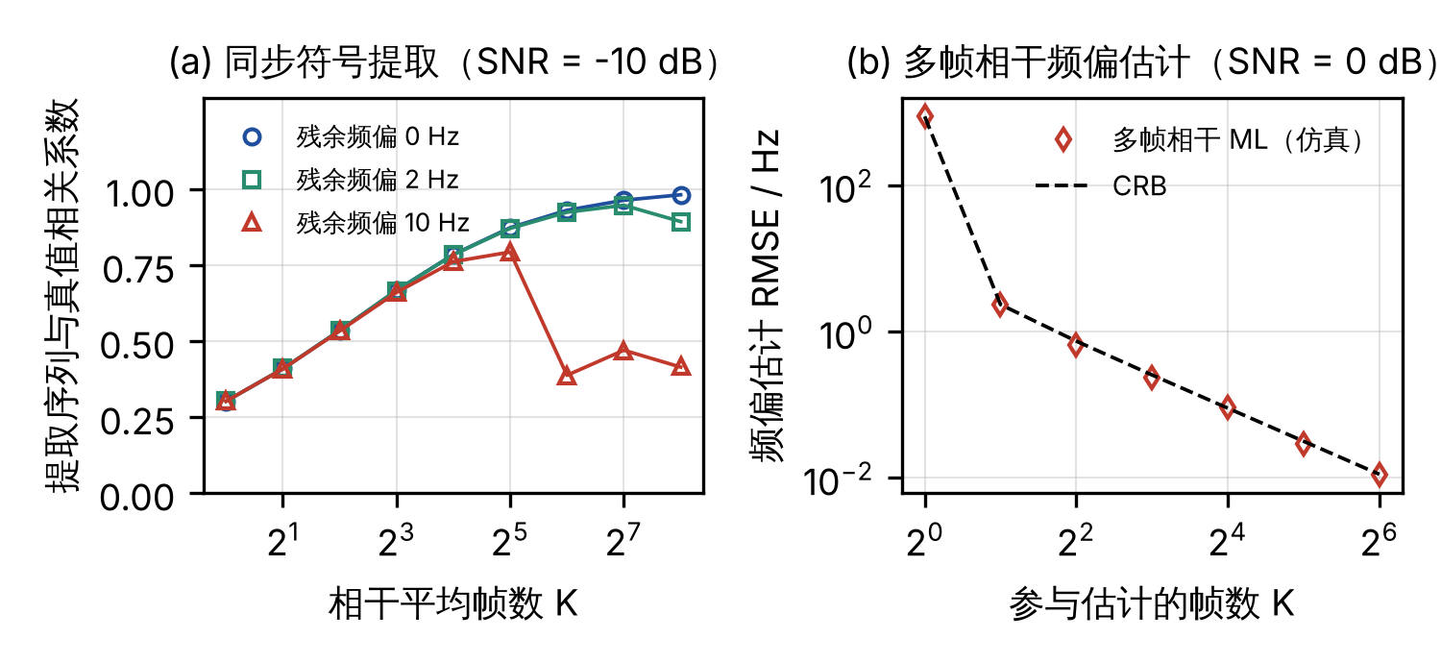
图7 跨帧相干处理性能：(a) 同步符号提取（实线为理论值）；(b) 多帧相干频偏估计

5.6 调制识别结果
完成时频同步补偿与基于 SSS 的公共相位校正后，对数据子载波计算归一化四阶累积量。表2为 SNR = 10 dB 时 20 次试验的统计结果，三种调制方式的估计值均与理论值接近，可明确区分。
表2 不同调制方式的归一化四阶累积量（SNR = 10 dB）
调制方式 | ${\tilde{C}}_{40}$ 理论值 | ${\tilde{C}}_{40}$ 估计值 | ${\tilde{C}}_{42}$ 理论值 | ${\tilde{C}}_{42}$ 估计值
QPSK | 1.00 | 0.95±0.06 | −1.00 | −1.01±0.02
8PSK | 0.00 | 0.01±0.01 | −1.00 | −1.00±0.02
16QAM | 0.68 | 0.65±0.03 | −0.68 | −0.68±0.01

5.7 估计结果汇总
SNR = 0 dB 时由 16 帧接收数据得到的参数估计结果汇总于表3。经整数约束与多帧相干处理后，全部结构参数均被准确恢复，频偏估计误差仅为 0.05 Hz。
表3 信号源参数估计结果汇总（SNR = 0 dB）
参数 | 真值 | 盲估计值 | 约束/精估计后
符号周期 $T_{sym}$ | 4.4 μs | 4.4004 μs | 4.4 μs
采样率 $F_{s}$ / 子载波数 $N$ | 240 MHz / 1024 | — | 240 MHz / 1024
CP 样点数 $N_{g}$ | 32 | 32.09 | 32
帧周期 $T_{f}$ | 1.3333 ms | 1.3333 ms | —
帧保护 $T_{fg}$ | 4.533 μs | 4.52 μs | 4.533 μs
每帧符号数 $N_{sf}$ | 302 | 302 | —
帧起点误差 | 0 | 5 样点 | 0
频偏 $f_{d}$ | 186 400 Hz | 187 283 Hz（粗）/ 186 250 Hz（CP-ML） | 186 400.05 Hz

6 结论及在本项目中的应用
本文以文献[1]对 Starlink 下行信号的盲识别为主线，阐述了非合作信号源参数精确估计的原理：利用 CP 结构产生的自相关与循环平稳特征盲估计符号级时间参数；利用采样率、子载波数、CP 长度与帧长之间的整数关系，将带误差的时间估计转化为精确的结构参数；进而提取同步符号，借助多帧相干的数据辅助估计使频偏精度逼近 CRB。
在本项目中，该模块位于多辐射源信号分选之后、分布式相参融合之前，其输出可用于：（1）重构纯净参考信号；（2）为多源串扰抑制提供各信号源的时频结构；（3）为多信号源间及分布式接收站间的时间、频率与相位对齐提供高精度参数，支撑三维相参融合中的长时间相干积累。后续需进一步研究多径信道、多普勒变化率及多星同频叠加条件下的估计方法，并开展实测数据验证。

参考文献
[1] Humphreys T E, Iannucci P A, Komodromos Z, Graff A M. Signal structure of the Starlink Ku-band downlink[J]. IEEE Transactions on Aerospace and Electronic Systems, 2023. (arXiv: 2210.11578)
[2] Komodromos Z, et al. Signal simulator for Starlink Ku-band downlink[R/OL]. Radionavigation Laboratory, The University of Texas at Austin.
[3] Qin W, et al. Timing properties of the Starlink Ku-band downlink[EB/OL]. arXiv: 2501.05302, 2025.
[4] van de Beek J J, Sandell M, Börjesson P O. ML estimation of time and frequency offset in OFDM systems[J]. IEEE Transactions on Signal Processing, 1997, 45(7): 1800-1805.
[5] Le Nir V, van Waterschoot T, Moonen M, Duplicy J. Blind CP-OFDM and ZP-OFDM parameter estimation in frequency selective channels[J]. EURASIP Journal on Wireless Communications and Networking, 2009, 2009: 315765.
[6] Gardner W A. Exploitation of spectral redundancy in cyclostationary signals[J]. IEEE Signal Processing Magazine, 1991, 8(2): 14-36.
[7] Schmidl T M, Cox D C. Robust frequency and timing synchronization for OFDM[J]. IEEE Transactions on Communications, 1997, 45(12): 1613-1621.
[8] Rife D C, Boorstyn R R. Single-tone parameter estimation from discrete-time observations[J]. IEEE Transactions on Information Theory, 1974, 20(5): 591-598.
[9] Swami A, Sadler B M. Hierarchical digital modulation classification using cumulants[J]. IEEE Transactions on Communications, 2000, 48(3): 416-429.

